Муниципальное бюджетное дошкольное образовательное учреждение
детский сад общеразвивающего вида № 31
п. Мирской МО Кавказский район

ПАСПОРТ
ОБЪЕКТОВ СПОРТА
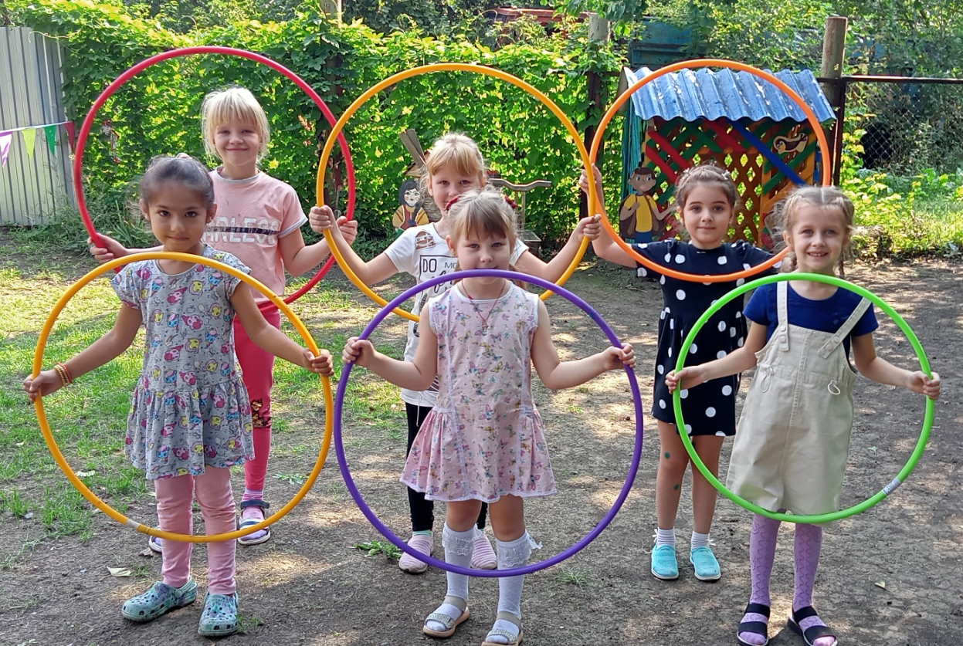

Полное наименование организации, в ведении которой находится спортивное сооружение: Муниципальное бюджетное дошкольное образовательное учреждение детский сад общеразвивающего вида №31 п. Мирской МО Кавказский район.
Адрес: 352159, РФ, Краснодарский край, Кавказский район, поселок Мирской, переулок Пионерский 1.
Физическое развитие и воспитание дошкольников является
приоритетным направлением в деятельности ДОО, потому что здоровье
ребенка – это основа успешного формирования, развития и реализации его
способностей и задатков, адаптации к быстро меняющимся условиям
социальной жизни. Главнейшая задача ДОУ – сохранение и укрепление здоровья воспитанников. Для ее реализации, конечно необходимы специально организованные мероприятия и созданные условия.
Так в МБДОУ д/с о-в №31, для детей разработана:
- Программа «Здоровье»;
Созданы условия на территории ДОУ, спортивная площадка (с травяным покрытием) на ней расположено;
- 1 спортивное оборудование «Змейка»;
- 1 стойка с баскетбольным кольцом;
- 1 волейбольное поле;
- 1 тропа «Здоровья» (ячейки с природными наполнителями);
- 1 гимнастическая лестница;
Внутри помещения ДОО – спортивно- музыкальный зал и
физкультурно-спортивные центры в группах.
Площадь спортивной площадки: S- 19,34 кв.м.
Техническая характеристика комплексной открытой спортивной площадки: соответствует гигиеническим нормам и требованиям безопасности.
Функциональное использование: Спортивная площадка используется для реализации ООП и АООП ДОУ, программы «Здоровье». Использование открытой спортивной площадки ведется в период времени, с доступными согласно нормам СанПиН температурными показателями воздуха и благоприятным метеорологическим фактором для занятий.
Для осуществления образовательной деятельности используются следующие мероприятия: ООД; утренняя гимнастика в благоприятный
период времени, организация прогулок, спортивные праздники, досуги и развлечения на улице, в т.ч. взаимодействие с семьями детей; коррекционно-оздоровительная работа.

ОБЪЕКТ: СПОРТИВНАЯ ПЛОЩАДКА

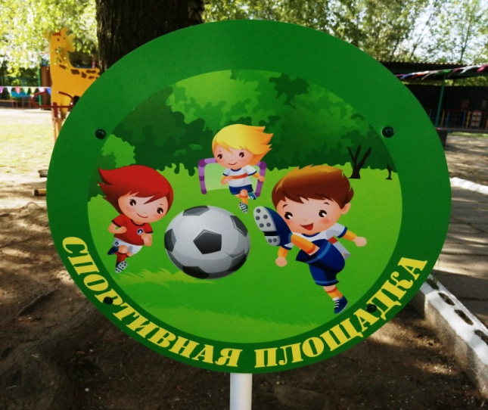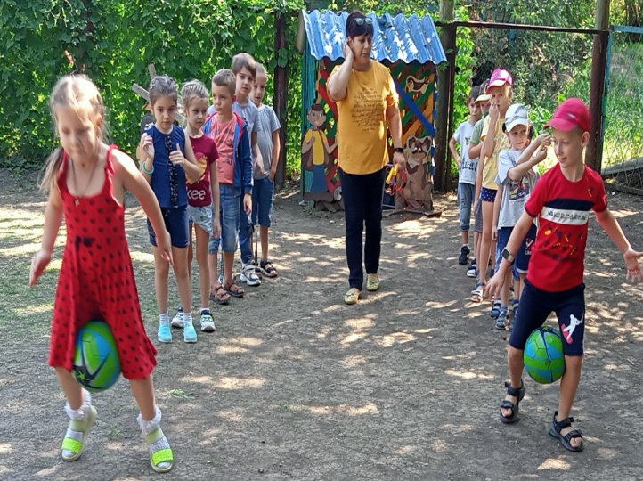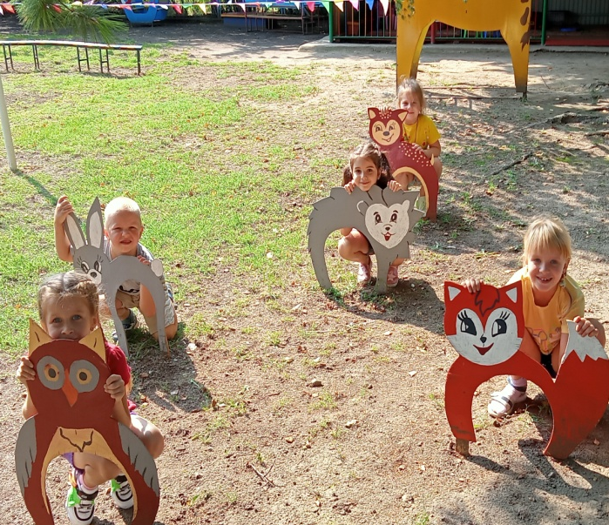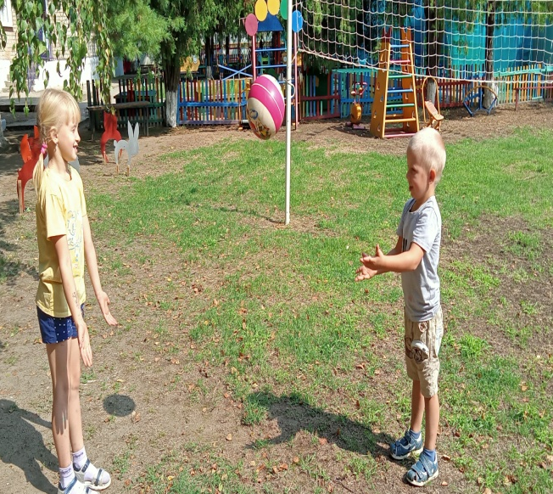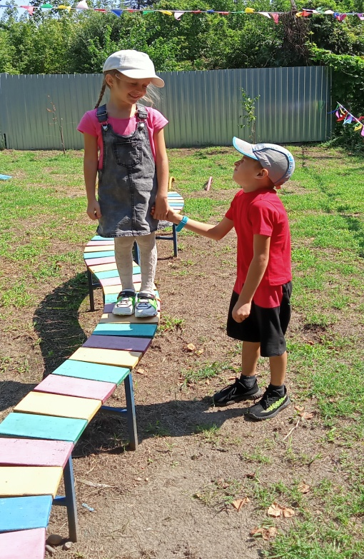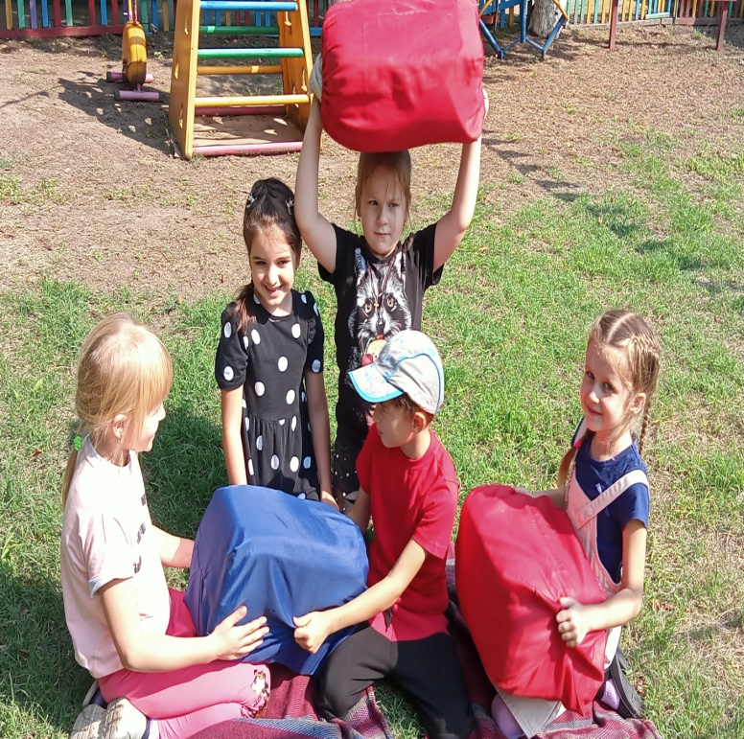

Внутри помещения ДОО – спортивно- музыкальный зал.
Функциональное использование: спортивно- музыкальный зал используется для реализации ООП и АООП ДОУ, программы «Здоровье».
Для детей: утренняя гимнастика, физкультурные занятия, подвижные игры
игры с элементами спорта, эстафеты, реализация проектов, кружки,
спортивные праздники и развлечения.
Для педагогов: консультации, практикумы, показы физкультурных занятий, мастер-классы, консультирование (картотеки: ОРУ, подвижных игр, эстафет)
Взаимодействие с родителями: консультации, презентации на тему физического развития детей, открытые занятия, мастер-классы.

ОБЪЕКТ: СПОРТИВНО- МУЗЫКАЛЬНЫЙ ЗАЛ

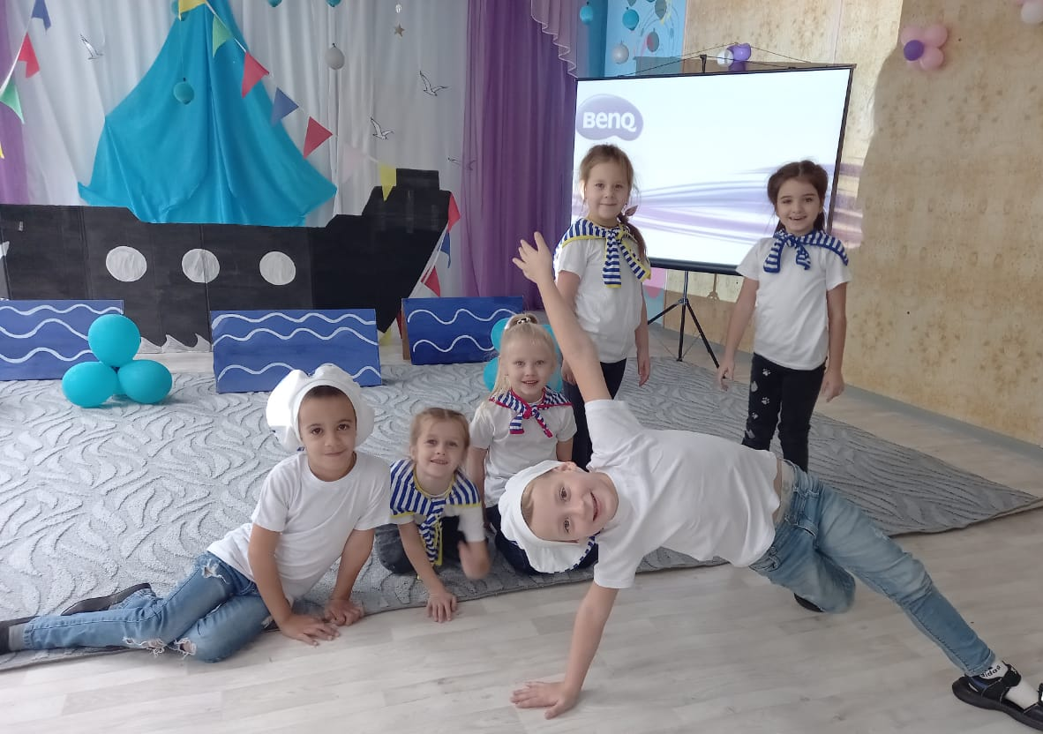

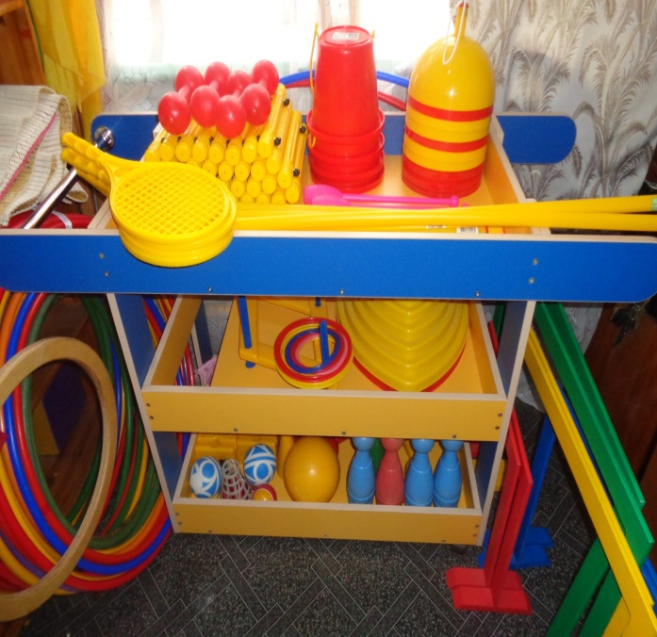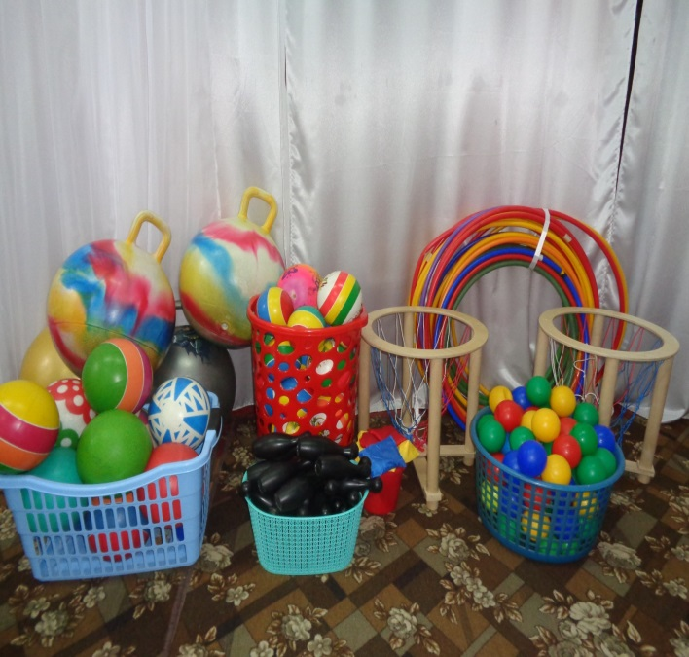

Физкультурно- спортивные центры в группах.
Функциональное использование: используется для реализации ООП и АООП ДОУ, программы «Здоровье». Для подвижных, дидактических, спортивных игр, развития движений и совершенствование двигательных функций; достижение необходимой для возраста физической подготовленности; предупреждение нарушений опорно-двигательного аппарата; воспитание положительных нравственно-волевых черт личности, активности, самостоятельности; создание благоприятных условий для активного отдыха, радостной содержательной деятельности в коллективных играх и развлечениях.

ОБЪЕКТ: ФИЗКУЛЬТУРНО-СПОРТИВНЫЕ ЦЕНТРЫ В ГРУППАХ
